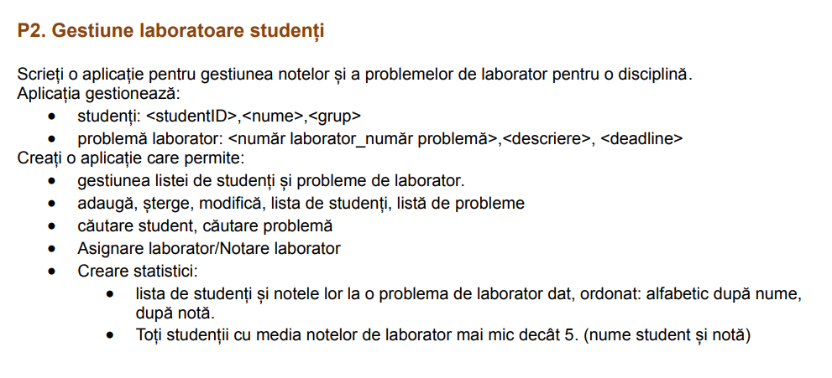

**Iterații – plan de funcționalități**

**Iterația 1**

F1. Adăugare, modificare și ștergere

* Adăugare date despre student (id, nume, grupa)
* Modifică date despre un student
* Șterge un student

F2. Căutare student

* Caută un student după ID

**Iterația 2**

F3. Adăugare, modificare și ștergere note

* Adăugare notă
* Modificare notă
* Ștergere notă

F4. Șterge student cu note

* Ștergere student cu tot cu notele asignate

**Iterația 3**

F5. Laboratoare

* Adăugare laborator
* Șterge laborator
* Asignare notă laborator
* Căutare laboratoare asignate studenților

F6. Statistici

* Căutarea studenților cu notele lor la un laborator, sortate dupa nume si nota
* Căutarea studenților cu media notelor mai mică ca 5

User Interfence

**Listă de sarcini (taskuri)**

1. Adăugare și modificare studenți
2. Ștergere studenți
3. Căutare studenți după id
4. Adaugă și modifică note studenți
5. Caută note după ID student

**Scenarii de rulare**

|  |  |  |
| --- | --- | --- |
| Utilizator | Program | Descriere |
|  | Afiseaza meniu | adauga_student 1 - Adauga student (ID Nume Grupa)  modifica_student - Modifica student  sterge_student - Sterge student dupa ID  adauga_laborator - Adauga laborator (ID Enunt Zi Luna An)  modifica_laborator - Modifica laborator  sterge_laborator - Sterge laborator dupa ID  adauga_nota - Adauga o nota (ID IDstud IDlab Nota)  studenti_restantieri - Afiseaza o lista cu studentii restantieri  sorteaza_dupa_nume - Sorteaza dupa nume notele studentilor la un laborator dat (dupa ID)  sorteaza_dupa_nota - Sorteaza dupa nota notele studentilor la un laborator dat (dupa ID)  nota_frecventa - Afiseaza cea mai frecventa nota luata de studenti  quicksort - QuickSort pe note  exit - Paraseste aplicatia |
| Adauga_student 1 Ion_Albescu 211 |  | Se adauga un student nou |
| Modifica_student 1 Ion_Andrei 212 |  | Se modifica studentul cu ID 1 |
| Sterge_student 1 |  | Se sterge studentul cu IDul 2 |
| Adauga_student 1 Ion_Albescu 211 |  | Se adauga un student nou |
| Vezi_studenti | 1 Ion_Albescu 211 | Se afiseaza toti studentii |
| adauga_laborator 1 enunt 1 2 2022 |  | Adauga laboratorul cu ID unic 1 |
| Modifica_laborator 1 enunt2 1 2 2022 |  | Modifica laboratorul cu ID 1 |
| Vezi_laboratoare | 1 enunt2 1 2 2022 | Afiseaza toate laboratoarele |
| Sterge_laborator 1 |  | Sterge laboratorul cu ID 1 |
| adauga_laborator 1 enunt 1 2 2022 |  | Adauga laboratorul cu ID unic 1 |
| Atribuie_laborator 1 1 |  | Atribuie studentului cu ID 1 laboratorul cu ID 1 |
| Adauga_nota 1 1 10 |  | Acorda studentului cu ID 1 nota 10 la laboratorul cu ID 1 |
| Adauga_student 2 Adrian 210 |  | Se adauga un student nou |
| Atribuie_laborator 1 2 |  | Atribuie studentului cu ID 2 laboratorul cu ID 1 |
| Adauga_nota 2 1 3 |  | Acorda studentului cu ID 2 nota 3 la laboratorul cu ID 1 |
| Studenti_restantieri | 2 Adrian 210 | Afiseaza studentii care au media laboratoarelor sub 5 |
| Sort_name 1 | 2 1 3  1 1 10 | Sorteaza studentii dupa numele acestora si afiseaza notele de la lab 1 |
| Sort_nota 1 | 1 1 10  2 1 3 | Sorteaza studentii dupa nota obtinuta si afiseaza notele in ordine descrescatoare de la lab 1 |
| Nota_frecventa | 6 | Afiseaza media tuturor notelor studentilor |